# 第六课 总结整理

代码整理封装如图：

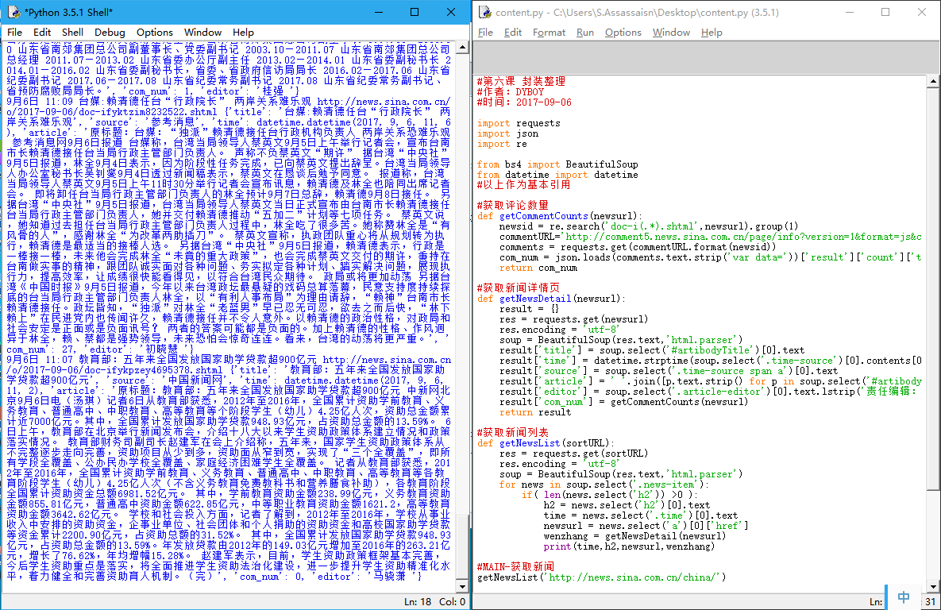

Python简洁又强大！

至此，教程圆满结束，还有什么不懂的或有疑问的问题，欢迎大家加我的QQ：1099718640

关注我的CSDN博客：

<http://blog.csdn.net/dyboy2017/>